ナシゴレン（インドネシア）を作ろう
多文化共生・地域交流会 第１１回 参加者２６人
３つのグループに分かれて作りました 2016年⒓月11日（日）
皆さんの表情・・・とってもいいですね 楽しかった！
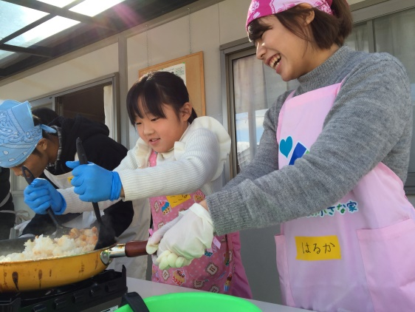  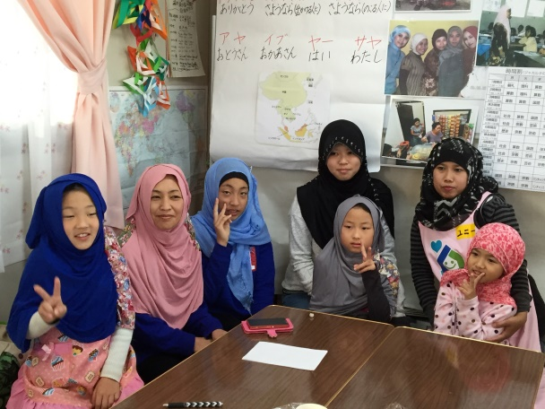  ヒジャブの体験 すてきですね♪ |  |  |  | ナシゴレン もうすぐ出来上がるよ♪ とっても楽しそう
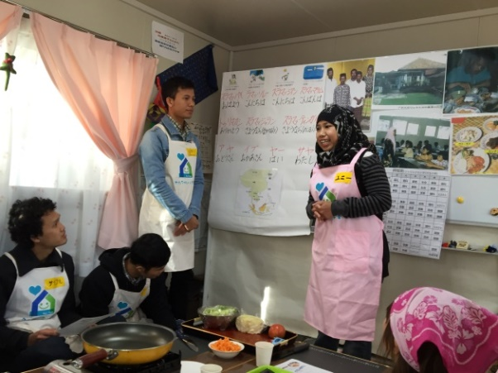  ↑インドネシアのお話しを聞きました |  |  | 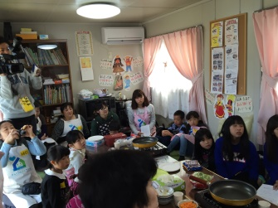  ことばや学校の様子など・・・
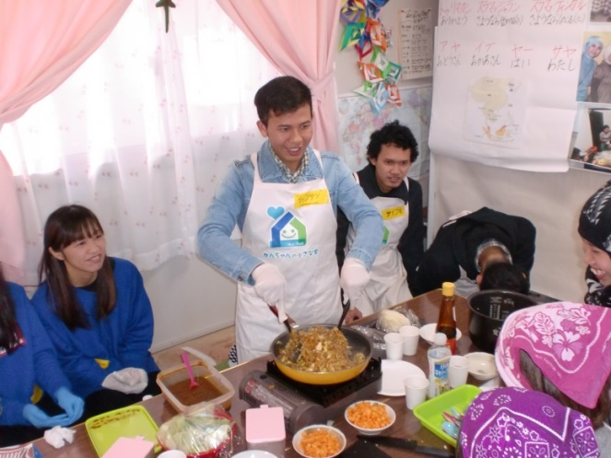  イッフサンさん プロの技ですね！ |  | 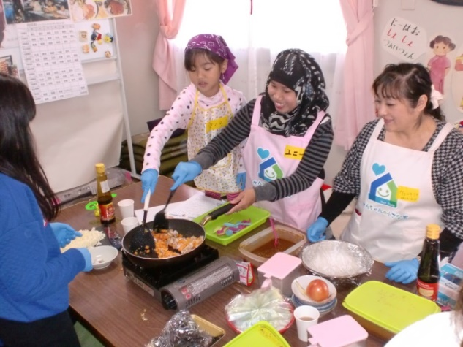 | ユニーさんも楽しそうですね(^^♪
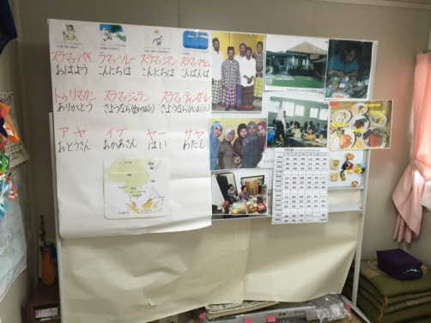 |  |  | 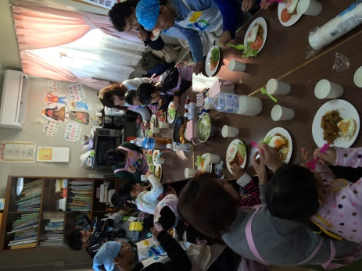
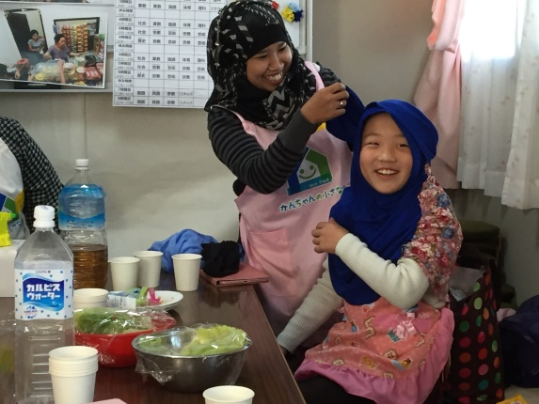 | 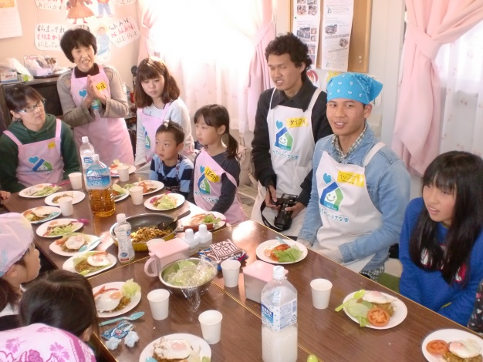
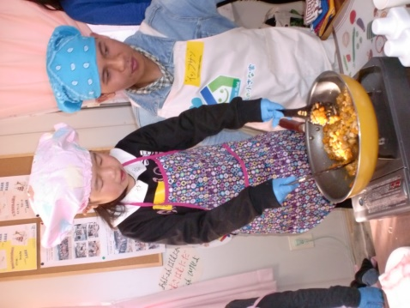
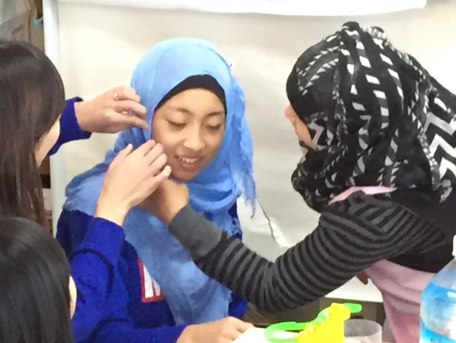
 | 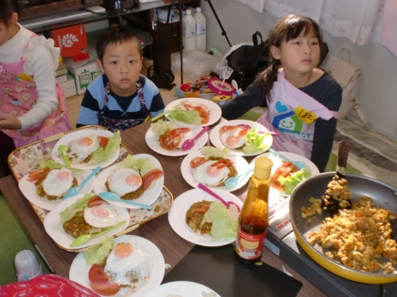
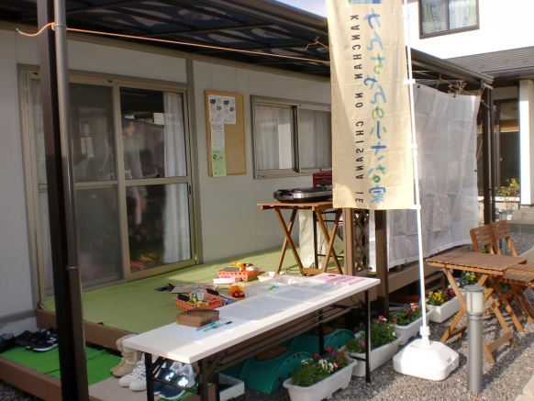
 | 